|  |
| --- |
| PERIGORD Noir - Région MONTIGNAC |

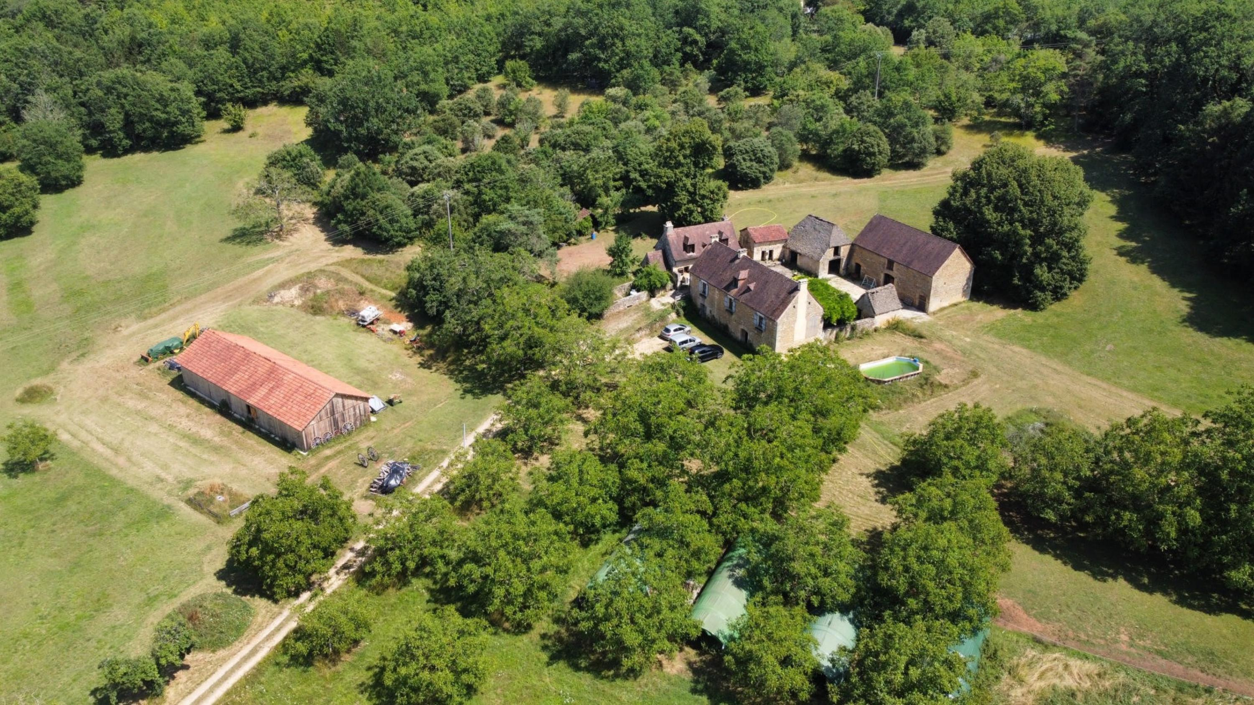

Réf: BR853

740 000 € honoraires inclus à la charge de l'acheteur.

Montignac-Valojoulx - Propriété de caractère composée de plusieurs batiments en pierre, situation exceptionnelle, cachet indeniable, potentiel à developper

En Périgord noir à Valojoulx sur les abords de Montignac-Lascaux, vous trouverez ici un produit rare pour de nombreuses raisons.

La première, c’est le calme absolu sur lequel règne cette propriété, ici pas de nuisance sonore liée au passage d’une route trop fréquentée, pas de nuisance visuelle non plus et cela ne risque pas de changer puisque vous êtes dans un secteur sauvegardé. Un véritable havre de paix.

La seconde, c’est l’unité foncière. Vous avez environ 12 hectares et d’un seul tenant ! Les corps de bâtiments qui composent le lieu sont pratiquement au centre de cette unité. Rarissime autour de Montignac. Ici donc pas de vis-à-vis, pas de voisin trop proche ou envahissant, on est suffisamment loin sans pour autant être isolé.

Le charme opère dès l’arrivée, au bout d’un long chemin vous arrivez sur le bati de la propriété composé, vous croiserez d’abord le bâtiment le plus récent servant aujourd’hui de rangement et construit dans le style sechoir à tabac, vous trouverez ensuite un premier logis en pierre qui demeure rustique mais habitable en l’état puis presque au même niveau lla grande maison centrale d’habitation à finir de renover, offrant de beaux volumes et un belle luminosité avec ces ouvertures de part et d’autres, vous trouverez enfin plusieurs autres dependances en pierre fermant la cour intérieur et faisant office de grange

Tous les commerces sont à quelques kilometres.

La rareté vous incitera à venir découvrir cette propriété.

Les informations sur les risques auxquels ce bien est exposé sont disponibles sur le site Géorisques: www.georisques.gouv.fr

|  |  |  |  |  |  |  |
| --- | --- | --- | --- | --- | --- | --- |
| |  |  | | --- | --- | | dji_fly_20230706_155618_698_1688651836264_photo_op | PXL_20230706_140135752 | | PXL_20230706_140240582 | PXL_20230706_135504646 | | PXL_20230706_135549647 | PXL_20230706_135656085 | |

|  |  |  |  |  |  |  |
| --- | --- | --- | --- | --- | --- | --- |
| |  |  |  | | --- | --- | --- | | Caractéristiques: | | | | * Type: Maison Ancienne * Année const.: 1800 * 1 étage * Piscine * Mitoyenneté: Aucune * Disponibilité: A l'acte | * Etat: A restaurer * Surf. hab: 270 m² * Terrain: 121 120 m² * Séjour: 60 m² * Campagne non-isolée * Exposition: Sud | * 4 chambres * 1 s.d.b * 1 salle d'eau * 6 pièces * 1 garage * 10 parkings * Cuisine: Américaine Ouverte * Chauffage: Aucun | |

|  |  |  |  |  |
| --- | --- | --- | --- | --- |
| |  |  | | --- | --- | | Détails complémentaires: | | | Situation du bien:   * Campagne non isolée Ensemble de plusieurs corps de batiments   DPE:   * DPE vièrge   Services:   * Ville la plus proche : Montignac | Services (suite):   * Calme * Dépendance * Secteur Sauvegardé | |

|  |  |  |  |  |  |  |  |  |
| --- | --- | --- | --- | --- | --- | --- | --- | --- |
| |  |  | | --- | --- | | Consommations énergétiques: | | |  |  | | **-** |  | | **-** |  | |

**Taxe foncière: €**

**Agent responsable du dossier**: Monsieur Ludovic MONS

E-mail: mperigord@wanadoo.fr

Les informations sont données à titre informatif et non contractuel.